Ссылки на мультфильмы по финансовой грамотности в виде QR кода

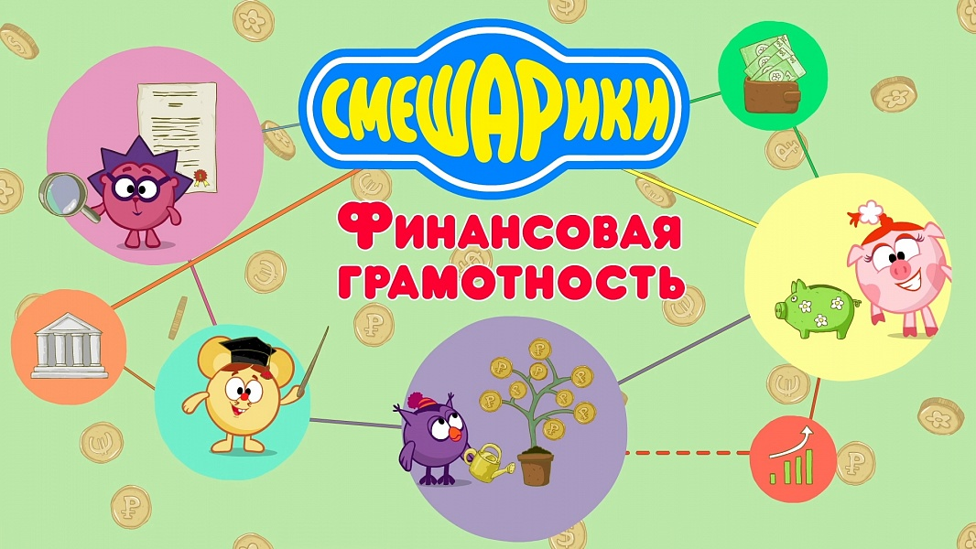

Райский остров - Смешарики 2D. Азбука финансовой грамотности
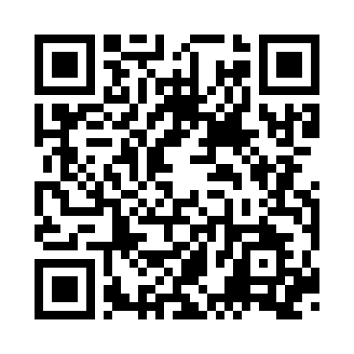

Чёрный день - Смешарики 2D. Азбука финансовой грамотности
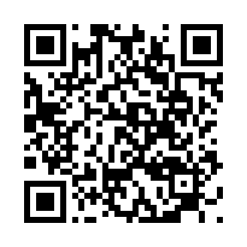

Золушка - Смешарики 2D. Азбука финансовой грамотности
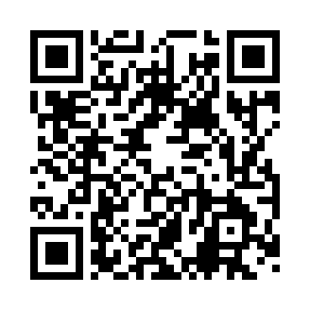

Благородное дело - Смешарики 2D. Азбука финансовой грамотности
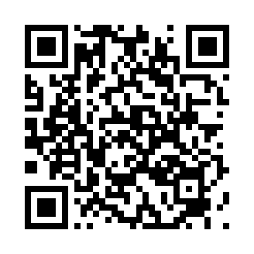

Билет на Марс - Смешарики 2D. Азбука финансовой грамотности
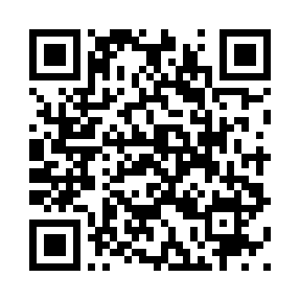

Спокойствие - Смешарики 2D. Азбука финансовой грамотности
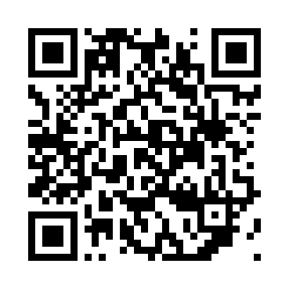

Есть ли у вас план? - Смешарики 2D. Азбука финансовой грамотности
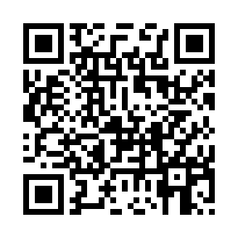

На всякий случай - Смешарики 2D. Азбука финансовой грамотности
